
ZŠ a MŠ Hejnice VY_52_INOVACE_23_CH1

č. 6: Chemické nádoby a pomůcky
Doplň názvy chemického nádobí do křížovky

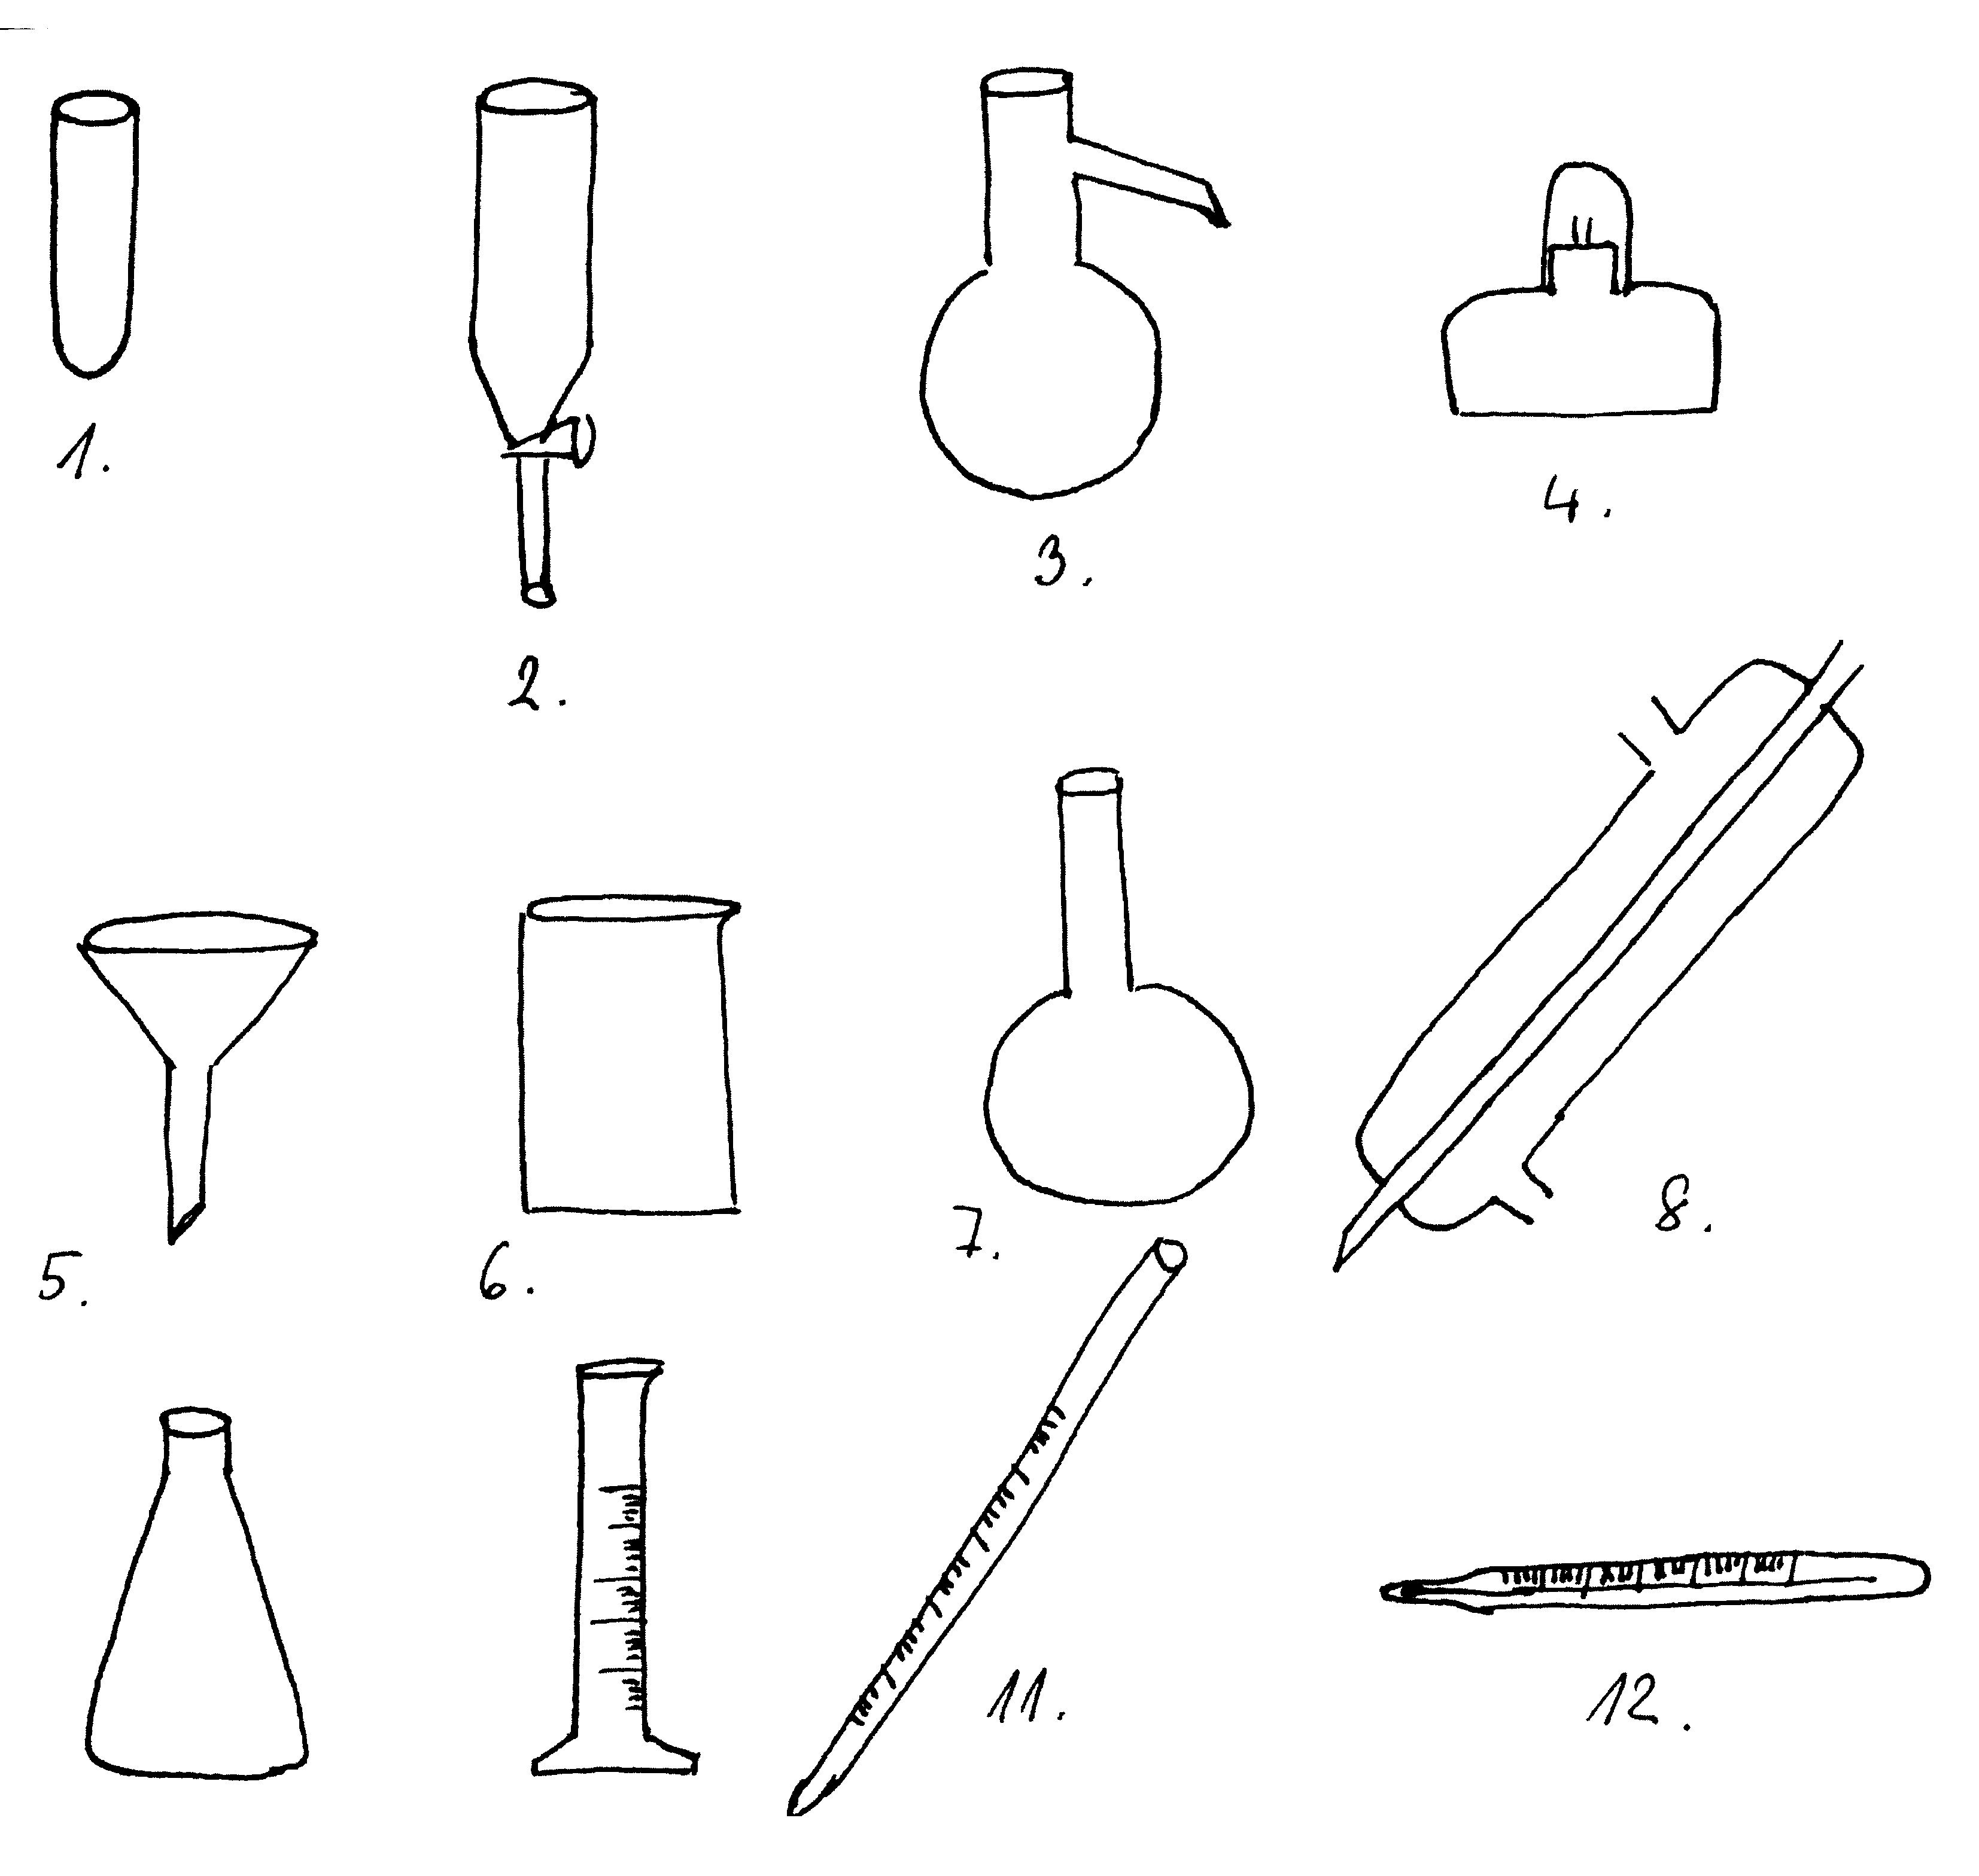

1.
2.
3.
4.
5.
6.
7.
8.
9.
10.
11.
12.

č. 6: Chemické nádoby a pomůcky – řešení

1. |  |  |  |  |  |  |  |  | Z | K | U | M | A | V | K | A
2. | D | Ě | L | Í | C | Í |  | N | Á | L | E | V | K | A
3. | F | R | A | K | Č | N | Í |  | B | A | Ň | K | A
4. |  |  |  |  |  |  |  | K | A | H | A | N
5. |  |  |  |  | N | Á | L | E | V | K | A
6. |  |  |  |  | K | Á | D | I | N | K | A
7. |  |  |  |  | V | A | R | N | Á |  | B | A | Ň | K | A
8. |  |  |  |  |  |  |  |  | CH | L | A | D | I | Č
9. |  |  |  |  |  | K | U | Ž | E | L | O | V | Á |  | B | A | Ň | K | A
10. |  |  |  |  |  |  | O | D | M | Ě | R | N | Ý |  | V | Á | L | E | C
11. |  |  |  |  |  |  |  | P | I | P | E | T | A
12. |  |  |  |  |  |  |  | T | E | P | L | O | M | Ě | R

Všechny použité obrázky jsou vlastní.

